Příloha č. 1 – „Zákaz výcviku psů“ k Obecně závazné vyhlášce obce Lipník, kterou se stanovují pravidla pro pohyb psů na veřejném prostranství v obci Lipník a vymezují prostory pro volné pobíhání psů
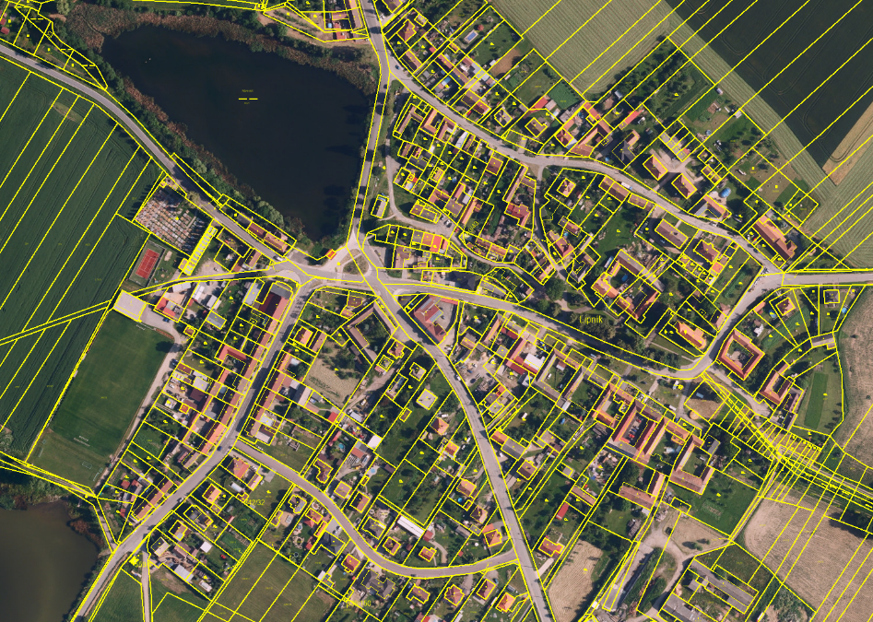

Na mapce jsou vyznačeny parcely:
680/1 … Náves
680/2 … Sádka
344/1 … Zatravněný prostor před garážemi
311/28 … Dětské hřiště
343/21 … Fotbalové hřiště

